**Projekat – WEB PROGRAMIRANJE**

Student: Milica Savić 15857

***O projektu:***

Projekat se zove **Zdravi Kuvar** i sadrži recepte zdravih obroka.

Postoji opcija odabira 1 od 3 kolekcije recepata iliti 3 kuvara: Zdrave poslastice, Zdravi recepti, Zdravi napitci.

Kada se učita početna strana, tu imamo odabir kuvara:

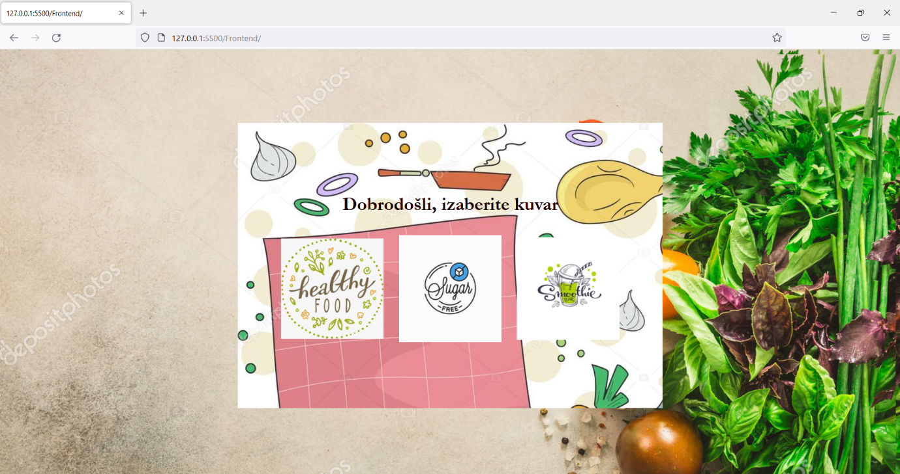

Nakon odabira kuvara, korisnik mora da se uloguje ukoliko ima nalog, ukoliko korisnik nije registrovan, može izabrati opciju „Registrujte se“ u gornjem desnom uglu i postati član.

Nakon logovanja/registracije, korisnik ima opcija da pregleda svoje recepte koje je dodao, da doda novi recept ili da se izloguje.

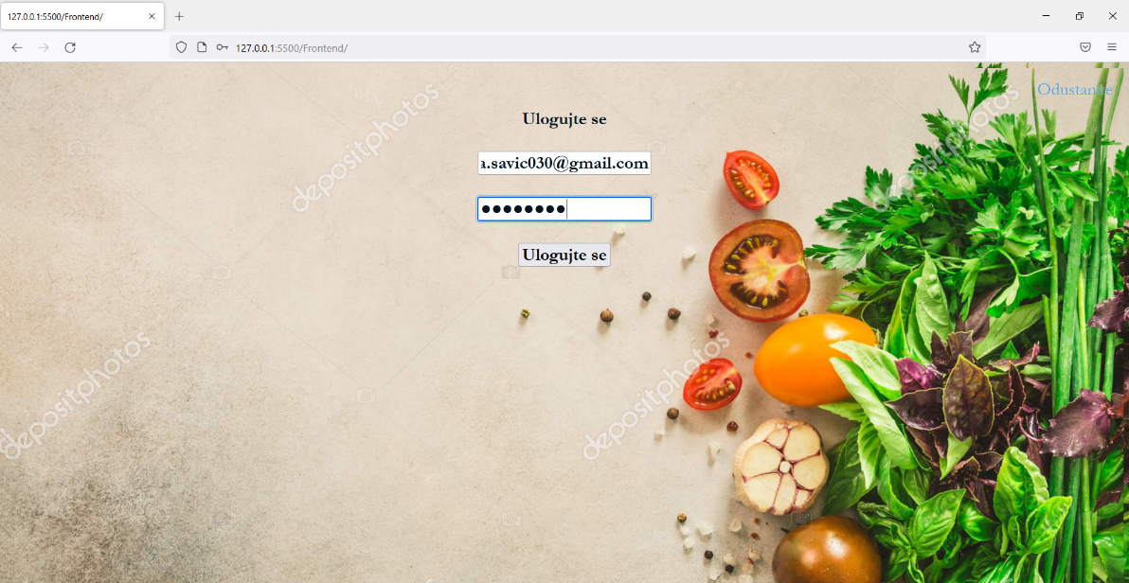

Prikaz strane za logovanje postojećeg korisnika.

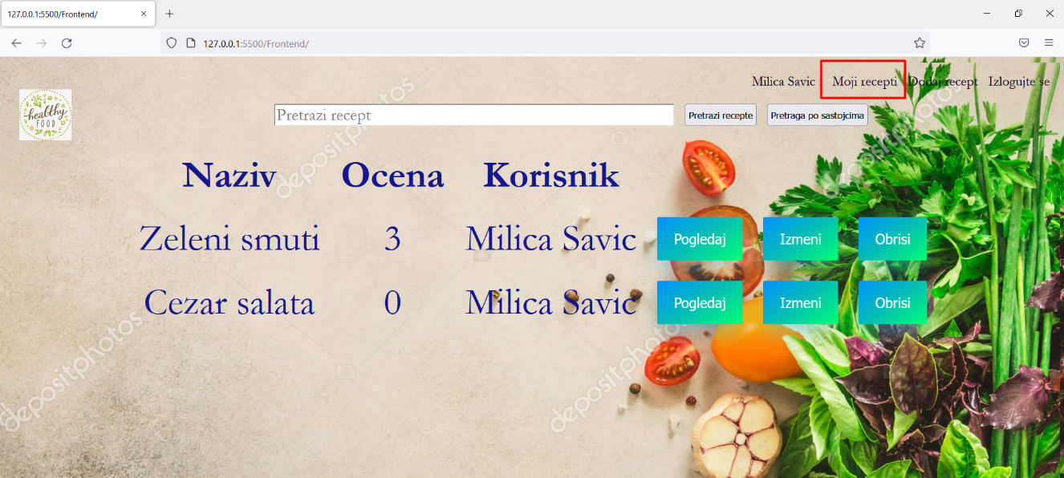Nakon što se korisnik uloguje, ima pregled svojih recepata. Klikom na opciju Moji recepti, izlistavamo sve recepte koje smo dodali.

Korisnik može svoj recept da promeni / izbriše / pogleda.

Prilikom unosa novog recepta dodajte sastojke i korake koje je potrebno da izvrši kako bi se recept pripremio.

U bazi podataka imamo podatke o Kuvaru, Recepte, Korisnike, Sastojke, kao i veze receptKorak, receptSastojak i receptOcena.

Kao jednu od opcija korisnik ima i to da može da ocenjuje recepte ocenom od 1 do 5:

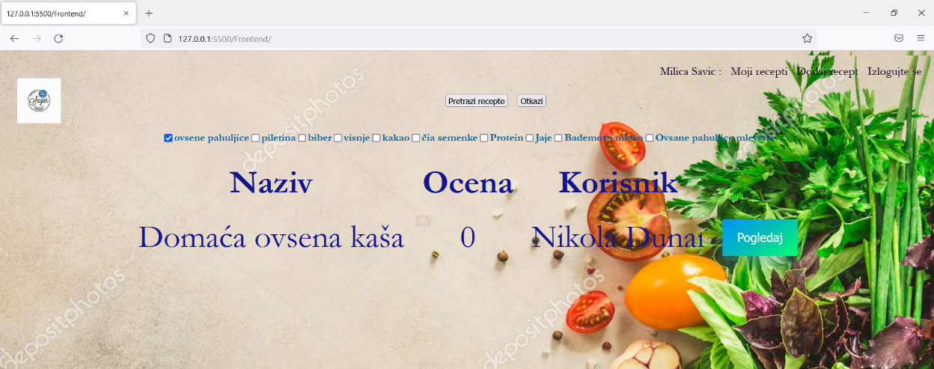

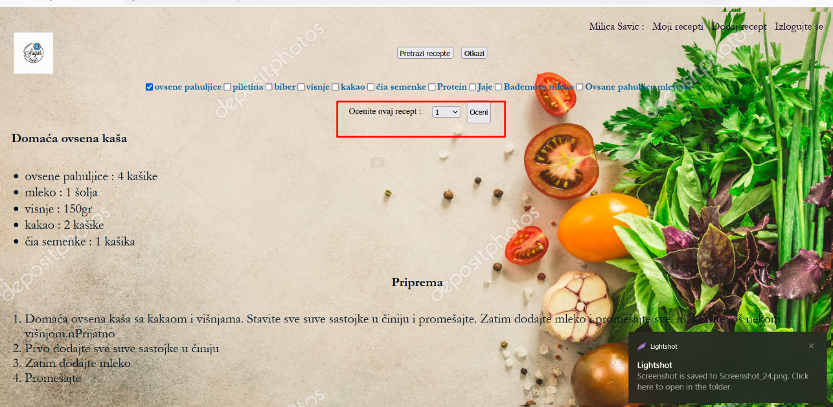Slika sa ocenjivanjem:

Baza podataka:

